УТВЕРЖДЕНА | ПРИНЯТА | РАССМОТРЕНА
 | на заседании Педагогического совета | на заседании ШМО  учителей начальных классов
__________________ | протокол | протокол
 | от ___________№ __ | от ___________№ __
И.о.директор ГБОУ ООШ № 21
г. Новокуйбышевска | Председатель | Руководитель ШМО
___________________  Н.В.Ильчук | ____________________ Н.В.Ильчук | _________________ О.Н.Федосеева

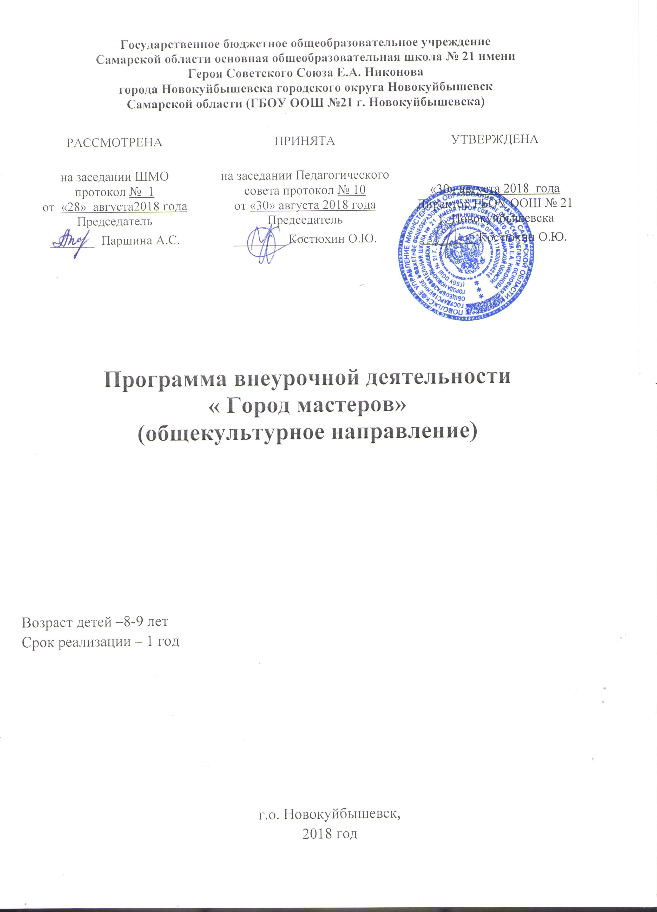

Государственное бюджетное общеобразовательное учреждение
Самарской области основная общеобразовательная школа № 21
города Новокуйбышевска городского округа Новокуйбышевск
Самарской области (ГБОУ ООШ № 21 г. Новокуйбышевска)

Программа внеурочной деятельности

«Город мастеров»
(общекультурное направление)

Возраст – 8-9 лет
Срок обучения – 2 года

Составили
учителя начальных классов:
Савина С.Ю.,
Федосеева О.Н.,
Саяпина Г.А.,
Бекирова Н.В..

г.Новокуйбышевск
2018 уч. год

Пояснительная записка
Программа внеурочной деятельности «Город мастеров» разработана для занятий с учащимися 2 и 3 классов во второй половине дня в соответствии с новыми требованиями ФГОС начального общего образования второго поколения на основе программы «Город мастеров» Т.М.Рагозиной и имеет общекультурное направление.
В процессе разработки программы главным ориентиром стала цель гармоничного единства личностного, познавательного, коммуникативного и социального развития учащихся, воспитанию у них интереса к активному познанию традиций своего и других народов, уважительного отношения к труду.

Актуальность
Образовательная программа актуальна тем, что она широко и многосторонне осуществляет развитие творческого опыта учащихся в процессе собственной художественно – творческой активности. Программа вводит ребенка в удивительный мир творчества, дает возможность поверить в себя, в свои способности, предусматривает развитие у обучающихся изобразительных, художественно-эстетических способностей, нестандартного мышления, творческой индивидуальности.
Цель программы: формирование и развитие универсальных учебных действий младших школьников: исследовательских, проектных, конструкторско-технологических, коммуникативных.
Задачи :
- Развивать и реализовывать творческий потенциал обучающихся начальной школы.
- Создавать условия для овладения обучающимися различными техническими приемами: изготовление игрового материала, изонити, бумагопластики, дизайна.
- Развивать личностные качества младших школьников: ценностное отношение к прекрасному, формировать представления об эстетических идеалах и ценностях.
Работа в творческих мастерских представит детям широкую картину мира прикладного творчества, поможет освоить разнообразные технологии в соответствии с индивидуальными предпочтениями.
Занятия художественной практической деятельностью по данной программе решают не только задачи художественного воспитания, но и более масштабные – развивают интеллектуально-творческий потенциал ребёнка. Освоение множества технологических приёмов при работе с разнообразными материалами в условиях простора для свободного творчества помогает детям познать и развить собственные способности и возможности, создаёт условия для развития инициативности, изобретательности, гибкости мышления.
Важным направлением в содержании программы является духовно-нравственное воспитание младшего школьника. На уровне предметного воспитания создаются условия для воспитания:
- Патриотизма: через активное познание истории материальной культуры и традиций своего и других народов;
- Трудолюбия, творческого отношения к учению, труду, жизни;
- Ценностного отношения к прекрасному, формирования представления об эстетических ценностях;
- Ценностного отношения к природе, окружающей среде;
- Ценностного отношения к здоровью (освоение приёмов безопасной работы с инструментами, понимание детьми необходимости применения экологически чистых материалов, организация здорового созидательного досуга).
Наряду с реализацией концепции духовно-нравственного воспитания, задачами привития младшим школьникам технологических знаний, трудовых умений и навыков программа выделяет и другие приоритетные направления, среди которых:
- Интеграция предметных областей в формировании целостной картины мира и развитии универсальных учебных действий;
- Формирование информационной грамотности современного школьника;
- Развитие коммуникативной компетентности;
- Формирование умения планировать, контролировать и оценивать учебные действия в соответствии с поставленной задачей и условиями её реализации;
Системно-деятельностный и личностный подходы в начальном обучении предполагают активизацию познавательной деятельности каждого учащегося с учётом его возрастных и индивидуальных особенностей. Раскрытие личностного потенциала младшего школьника реализуется путём индивидуализации учебных заданий. Ученик всегда имеет выбор в принятии решения, исходя из его степени сложности. Он может заменить предлагаемые материалы и инструменты на другие, с аналогичными свойствами и качествами.
Программа рассчитана на 2 года обучения.
Из расчёта 2 час в неделю, всего – 68 часов за год.
Общая характеристика программы «Город мастеров»
Особенностью данного кружка является то, что работа детей будет организована в различных творческих мастерских. Организовав работу таким образом, мы преследуем цель- максимально приблизить ребенка к овладению тем или иным видом творчества, показать свою индивидуальность, повысить кругозор. Таким мастерскими являются: мастерская игротеки, мастерская лепки, мастерская флористики, мастерская Деда Мороза, мастерская коллекции идей, мастерская оригами, мастерская конструирования и моделирования, мастерская дизайна и мастерская кукольного театра, ребята познакомятся с работой в мастерской мягкой игрушки, волшебной паутинки, бумагопластики.
Творческие мастерские расширяют конструкторско-технологические знания и умения, полученные во время урочных занятий, так являются их продолжением и преследуют основную идею стандарта второго поколения – взаимосвязь образовательного процесса и внеучебного процесса, которая позволит развивать у младшего школьника развитие универсальных учебных действий. Кроме того, мастерские знакомят детей с новыми видами художественной деятельности (игротека, флористика, бумагопластика, дизайн)
Для организации творческой деятельности предлагаются объекты, которые служат для детей ориентиром в работе. Прежде чем приступить к работе, ребенку следует путем собственного анализа выявить схему конструкции данного объекта. Он должен выделить основные части и детали, определить их форму, размеры, взаиморасположение, способы соединения, найти сходства и различия. Ребенок должен спланировать трудовые операции, определить материалы и подобрать инструменты для работы. В результате данных действий ученик продолжает развивать такие процессы как внимание, анализ, синтез, сравнение, память, воображение. Предлагаемый объект не всегда может быть единственно возможным. Ребенок имеет право внести свои изменения, предложить иные варианты, проявить при этом гибкость мышления.
Иногда объект и полностью может отсутствовать. Ребенку проговариваются только условия, которым он должен удовлетворять. В данном случае у детей проявляются полностью самостоятельные качества, благодаря которым можно увидеть его личностный рост, творческие фантазии.
Формой организации внеурочной деятельности является творческая мастерская. Основными формами работы в творческих мастерских являются групповые, коллективные и индивидуальные.
Планируемые результаты освоения учащимися программы «Город мастеров»
Личностные универсальные учебные действия
У обучающегося будут сформированы:
- Интерес к новым видам прикладного творчества, к новым способам самовыражения;
- Познавательный интерес к новым способам исследования технологий и материалов;
- Адекватное понимание причин успешности/неуспешности творческой деятельности.

Обучающийся получит возможность для формирования:
- Внутренней позиции на уровне понимания необходимости творческой деятельности, как одного из средств самовыражения в социальной жизни;
- Выраженной познавательной мотивации;
- Устойчивого интереса к новым способам познания.

Регулятивные универсальные учебные действия
Обучающийся научится:
- Планировать свои действия;
- Осуществлять итоговый и пошаговый контроль;
- Адекватно воспринимать оценку учителя;
- Различать способ и результат действия.

Обучающийся получит возможность научиться:
- Проявлять познавательную инициативу;
- Самостоятельно находить варианты решения творческой задачи.

Коммуникативные универсальные учебные действия
Учащиеся смогут:
- Допускать существование различных точек зрения и различных вариантов выполнения поставленной творческой задачи;
- Учитывать разные мнения, стремиться к координации при выполнении коллективных работ;
- Формулировать собственное мнение и позицию;
- Договариваться, приходить к общему решению;
- Соблюдать корректность в высказываниях;

Обучающийся получит возможность научиться:
- Учитывать разные мнения и обосновывать свою позицию;
- Владеть монологической и диалогической формой речи;
- Осуществлять взаимный контроль и оказывать партнёрам в сотрудничестве необходимую взаимопомощь.
Познавательные универсальные учебные действия
Обучающийся научится:
- Осуществлять поиск нужной информации для выполнения художественной задачи с использованием учебной и дополнительной литературы;
- Анализировать объекты, выделять главное;
- Осуществлять синтез;
- Проводить сравнение и классификацию;
- Устанавливать причинно-следственные связи;
- Строить рассуждения об объекте.
Обучающийся получит возможность научиться:
- Осуществлять расширенный поиск информации в соответствии с исследовательской задачей с использованием ресурсов библиотек и сети Интернет;
- Осознанно строить сообщения в различных формах;
- Использовать методы и приёмы художественно-творческой деятельности в повседневной жизни.

В результате занятий по предложенной программе учащиеся получат возможность:
- Развивать образное мышление, воображение, интеллект, фантазию, техническое мышление, творческие способности;
- Расширять знания и представления о традиционных и современных материалах для прикладного творчества;
- Использовать ранее изученные приёмы в новых комбинациях и сочетаниях;
- Совершенствовать навыки трудовой деятельности в коллективе;
- Оказывать посильную помощь в оформлении класса, школы, своего жилища;
- Достичь оптимального для каждого уровня развития;
- Сформировать навыки работы с информацией.

Содержание курса «Город мастеров»

- Мастерская игротеки.
Работа с цветной бумагой. Рациональное использование бумаги.
Виды графических изображений. Инструменты и приспособления для обработки бумаги. Техника безопасности при работе с инструментами. Приемы работы с бумагой.
Практические работы:
- изготовление головоломок и пазлов из цветной бумаги

- Мастерская художника.
Формирование изобразительных, конструктивных и пластических умений. Экспериментирование с цветом и формой при создании художественных образов.
Использование приёмов и художественных техник. Основы дизайна. Виды дизайна (дизайн стекла, ткани, дерева, металла). Простейшие приемы дизайна. Инструменты и приспособления. Техника безопасности при работе с инструментами.
Практические работы:
- анималистический жанр
- декоративные росписи на основе народных промыслов.
- различные способы украшений, украшение коробок, рамок под фотографии, панно, бусы;
- декупаж вазы, украшение шкатулки.

- Мастерская Деда Мороза (Снегурочки).
Работа с различными материалами: бумага, ткань, нити, пластик, бисер. Приёмы работы. Рациональное использование материала. Проектирование и изготовление моделей.
Практические работа:
-изготовление новогодних сувениров.

- Мастерская мягкой игрушки.
Виды тканей. Свойства тканей. Экономное расходование тканей при раскрое. Нитки и их виды. Инструменты и приспособления для обработки текстильных материалов. Приемы безопасного использования инструментов и приспособлений. Приемы работы с текстильными материалами.
Практические работы:
- аппликации из ниток, простейшее плетение;
- куклы из драпа, изонить;
- мягкие игрушки.

5. Мастерская коллекции идей.
Работа с пластиком. Инструменты для работы с пластиком. Работа с нитями и тканью. Приёмы безопасной работы с инструментами и исходным материалом.
Практические работы:
-сувениры из пластика (футляры, вазы и т.д.)
-вышивка цветными нитями.

6. Мастерская бумагопластики.
Виды бумаги. Свойства бумаги. Основные приёмы работы с бумагой. Правила безопасности работы с бумагой при изготовлении изделий.
Практические работы:
- изготовление цветов из бумаги, оформление и составление букетов.

7. Мастерская скульптора(лепки).
Соленое тесто. Подготовка к работе. Инструменты и приспособления. Приемы работы с инструментами и приспособлениями. Основы безопасности при использовании инструментов и приспособлений.
Практические работы:
- лепка фигурок животных, композиции из соленого теста;
- лепка героев сказок, фигурок домашних животных, составление коллективных композиций;
- лепка посуды.

Учебно-тематический план программы 1 год
№ п/п | Название мастерской | Тема занятия | Планируемый объект | теория | практика
1 | Мастерская игротеки (8ч) | Танграм. Игры с танграмом. Аппликация. | 1.Кошечка (1 ч.)  2.Карп (1 ч.)  3.Верблюд (1 ч.)  4.Утка (1 ч.)  5.Индюк (1 ч.)  6.Лиса и заяц (1 ч.)  7.Буквы из танграма (1 ч.) | 2 | 6
2 | Мастерская художника(11ч) | Жанры и виды изобразительного искусства. Характер линий  и пятен, ритм, композиция | 1.Цветочная поляна (1 ч.)  2.Гусеница (1 ч.)  3.Грибы в корзине (1 ч.)  4.Деревья в лесу (1 ч.)  5.Рыбки (1 ч.)  6.Китёнок (1 ч.)  7.Кот Маркиз (1 ч.)  8.Тихо в зимнем (осеннем) лесу (1 ч.)  9.Снеговик (1 ч.)  10.Портрет мамы (1 ч.) | 3 | 8
3 | Мастерская Деда Мороза (9ч) | Идеи для новогодних сувениров | 1.Гирлянда из бумаги (1 ч.)  2.Фанарик (1 ч.)  3. Снежинки на окне (1 ч.)  4.Коробочка для  подарка (1 ч.)  5.Картина из ватных дисков «А у нас во дворе…» (1 ч.)  6.Хлопушка (1 ч.)  7.Новогодняя  открытка (2 ч.) | 2 | 7
4 | Мастерская мягкой игрушки (10ч) | Куклы из сукна и драпа | 1.Слоник (4 ч.)  2.Обезьянка (3 ч.)  3.Летучая мышь (2 ч.) | 2 | 8
5 | Мастерская коллекции идей  (10ч) | Анималистический жанр- пропорции, характер животных и птиц. Знакомство с искусством художников-анималистов. | 1.Снегирь (1 ч.)  2.У кормушки (1 ч.).  3.Зайка (1 ч.)  4.Лягушки на болоте  5.Собака-друг (1 ч.)  6.Жираф (1 ч.)  7.Детки в клетке (2 ч.) | 3 | 7
6 | Мастерская бумагопластики  (12ч) | Бумажные цветы | 1.Одуванчики (2 ч.)  2.Ветка сирени (3 ч.)  4.Гвоздика (4 ч.)  5.Волшебный цветок (2 ч.) | 3 | 9
7 | Мастерская лепки (8ч) | Декоративное панно из соленого теста. | 1.Подсулнух (3 ч.)  1.Коллективное панно «У самовара» (4 ч.) | 2 | 6
 | Итого: |  |  | 17 | 51

Учебно-тематический план программы 2 год

№ п/п | Название мастерской | Тема занятия | Планируемый объект | теория | практика
1 | Мастерская игротеки (8ч) | Головоломки из цветной бумаги, спичек, лего, проволоки. |  | 3 | 5
2 | Мастерская художника(11ч) | Декоративно-прикладное искусств как часть изобразительного искусства. Знакомство с народным искусством. Декоративные росписи на основе народных промыслов. | 1.Городецкая роспись:  -купавка и розан (2 ч.)  -курочки (2 ч.)  2.Жостовская роспись на подносе (2 ч.)  3.Гжель. Синие цветы. Изготовление и роспись блюда (папье-маше) (4ч.) | 4 | 7
3 | Мастерская Снегурочки (9ч) | Идеи для новогодних игрушек. | 1.Шар на ёлку (1 ч)  2.Пингвины ( из лампочки) (2 ч.)  3.Фетровые  украшения (2 ч.)  4.Гирлянда (1 ч.)  5.Конкурс «Новогодняя сказка» (2 ч.) | 2 | 7
4 | Мастерская художника-фантазёра (10ч) | Фантастический жанр в изобразительном искусстве. Реальность и фантазия. | 1.Рисунки из ладошек: «Цветы в кувшине» (1 ч.) «Одуванчики» (1 ч.)  «Грибы в корзине» (1 ч.)  «Деревья в лесу» (1 ч.) «Лист клёна» (1 ч.)  2.Бабочки(1 ч.)  3.Волшебный цветок(1 ч.)  4.Я сочинил сказку! (1 ч.)  5.В космосе(1 ч.) | 3 | 7
5 | Мастерская коллекции идей  (10ч) | Работа с пластиком, нитями и тканью. | 1.Сувениры из пластика:  -футляр-мыльница (2ч.)  -ваза + декупаж (2ч.)  2.Вышивка цветными нитями (3ч.)  3.Работа с фетром (2 ч.) | 2 | 8
6 | Мастерская бумагопластики  (12ч) | Оригами. Киригами. Кусудама. | Оригами:  Веер(1 ч.)  Коробочка(1 ч.)  Кораблик(1 ч.)  Пингвин (1 ч.)  Фрукт (1 ч.)  Киригами:  «Ёлочка» (2 ч.)  «Валентинка» (1 ч.)  Кусудама (3 ч.) | 4 | 8
7 | Мастерская скульптора (8ч) | Лепим из пластилина. Скульптурные композиции на улицах нашего города. | 1.Павлин (1 ч.)  2.Коллективная композиция «В Африке» (2 ч.)  Экскурсии (3 ч.)  Выставки (2 ч.) | 4 | 4
 | Итого: |  |  | 22 | 46

Учебно-методическое и материально-техническое обеспечение
- Белякова О.В. Волшебная бумага. Санкт-Петербург, 2002
- Выгонов В.В. Поделки, модели, игрушки. М.,2002
- Геронимус Т. Маленький мастер. ООО Аст Пресс школа, 2002
- Конышева Н.М. Секреты мастеров. HIKA –PRESS, 1997
- Конышева Н.М. Наш рукотворный мир. «Ассоциация 21 век», 2003
- Мешакина Л. Мозаика из яичной скорлупы. М., 2010
- Петрова И.М. Волшебные полоски. М., 2002
- Пицык А.А. Игрушки из соленого теста. М., 2010
- Энциклопедия поделок. М., 2004
Комплект компьютерного оборудования и оргтехники.
Комплект электронных пособий для начальной школы
Интернет ресурсы.

